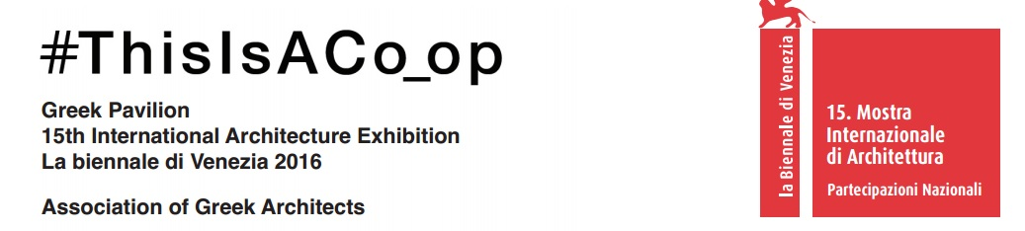

Η Ζάχα Χαντίντ έκλεψε φωτιά από το Δία :
Πως ο Προμηθέας θα Πολεμήσει την Αστική Κρίση Σήμερα

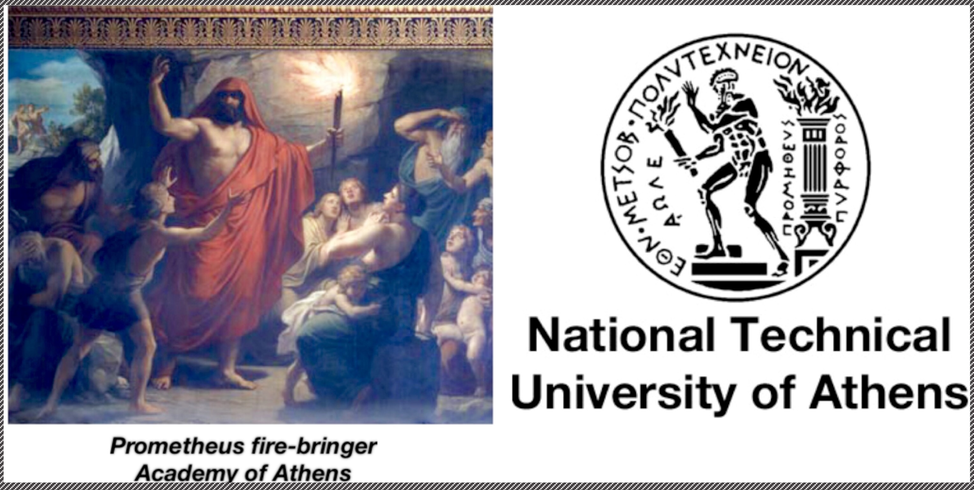
ΕΚΔΗΛΩΣΗ – ΣΥΝΕΛΕΥΣΗ

02 Δεκεμβρίου 2016, ημέρα Παρασκευή, Αίθουσα Εκδηλώσεων ΤΕΕ,
οδός Νίκης 4, 1ος όροφος, (Σύνταγμα), ώρα 17:30μ.μ.--20:30μ.μ.

----- ΠΡΟΓΡΑΜΜΑ -----

Α. Προσέλευση συμμετεχόντων : 17:30μ.μ.-18:00μ.μ.

Β. Σύντομοι χαιρετισμοί : 18:00μ.μ.--18:20μ.μ.

Γ. Προβολή Video ( “Προμηθέας Πυρφόρος”, 6.25min. ) : 18:20μ.μ.--18:30μ.μ.
της Παρασκευής Ν. Κουμουνδούρου

Δ. Κεντρική Ομιλία : 18:30μ.μ. -- 19:30μ.μ.
“Η Ζάχα Χαντίντ έκλεψε φωτιά από το Δία :
Πως ο Προμηθέας θα Πολεμήσει την Αστική Κρίση Σήμερα”
Παναγιώτης Κ. Κουμουνδούρος, Αρχιτέκτων

Ε. Ερωτήσεις -- Παρεμβάσεις -- Συζήτηση : 19:30μ.μ. -- 20:30μ.μ.

Διοργάνωση / Επικοινωνία :
Παναγιώτης Κ. Κουμουνδούρος, pkkoumoundouros@gmail.com, 6978104430

